华北水利水电大学大学生暑期社会实践活动

简 报
第（ １3 ）期
社会实践活动领导小组办公室 2014年7月10日
★“保护大运河文化遗址”调研宣讲活动正式启动
★爱在夕阳红
“保护大运河文化遗址”调研宣讲活动正式启动
——土木与交通学院保护大运河文化遗址实践队举行出征仪式
7月9日，我校土木与交通学院保护大运河文化遗址暑期调研宣讲实践队在花园校区举行出征仪式。
会议伊始，实践队队长强调了暑期社会实践的重要性和活动对于每一位参与者人生发展的重要意义。之后，队员们通过资料详细了解了大运河的历史前身，并再次熟悉了此次社会实践的具体方案和日程安排。最后，队长再次希望每一位实践队成员珍惜此次社会实践的机会，努力为建功“四个河南”奉献自己的一份力量。
会议在与会人员热烈的掌声中落下了帷幕。对于实践队而言，征程已经开始，保护大运河文化遗址任务的号角已经吹响。

爱在夕阳红
——管理与经济学院“爱无止境·筑梦新县”实践队敬老院送欢乐
为了继承和发扬尊老爱幼的中华民族传统美德，响应社会关爱五保老人的号召。7月9日，我校管理与经济学院“爱无止境·筑梦新县”大学生暑期社会实践队来到信阳新县泗店乡敬老院探望孤寡老人。
上午八点在当地乡干部的带领下，实践队抵达敬老院。院长向队员们简单介绍了敬老院的情况。在简短的商议后，队员们迅速进行分工，一部分队员帮助老人洗衣服、烧水，其他队员主动和老人聊天，给他们倒水捏背，听他们讲述当年的艰苦岁月，分享生活中的点点滴滴。面对队员们的真心关怀，老人们热泪盈眶，激动不已。为了给老人们带来更多的欢乐，队员们献上了精心准备的节目表演——歌曲、豫剧、手语和太极武术。浓郁的树荫下传来老老少少爽朗的笑声，阵阵掌声是对实践队最好的肯定。
此次活动的圆满结束，让每位实践队队员深刻体会到，这不仅仅是一次锻炼的机会，更是他们对尊老敬老这一传统美德的重新认知。
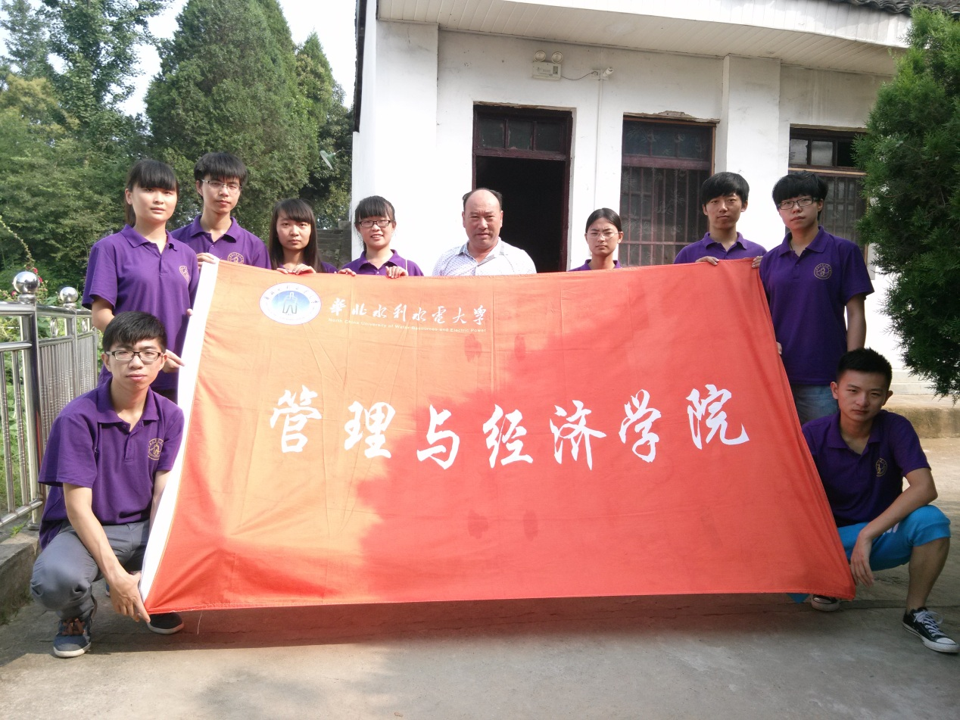
实践队与信阳新县泗店乡余河村敬老院院长合影
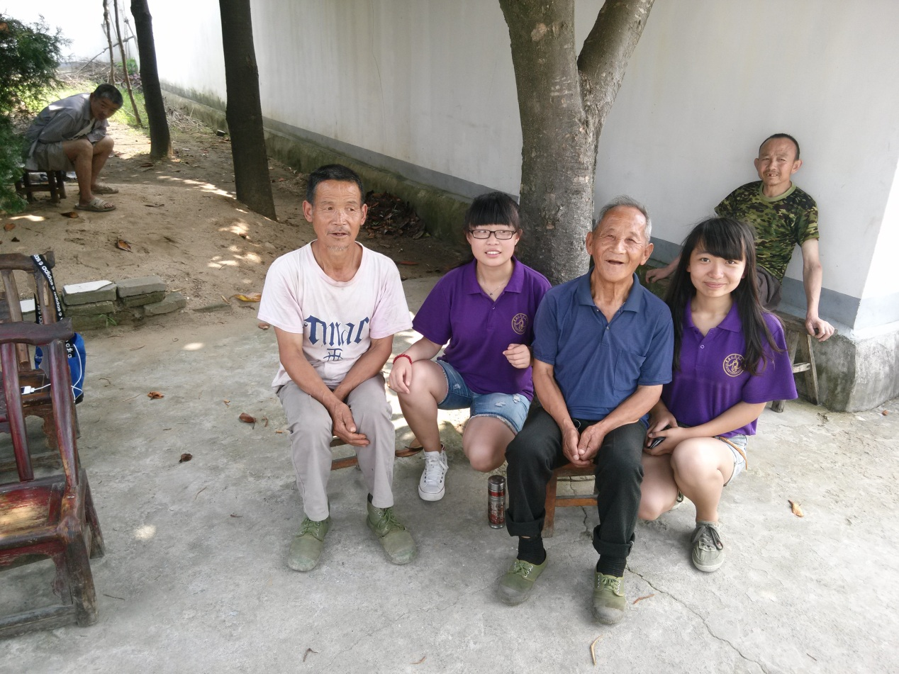
实践队与信阳新县泗店乡余河村敬老院孤寡老人合影

指 导：李尚可
主 审：宋凯果
主 编：孙梦青 王 倩
执行主编：秦 楠 周文鸣 郭志远 羊振飞
联系地址：华北水利水电大学团委(450011)
联系电话：0371-69127469
电子邮箱：huashuizhiyuan@163.com
报：团省委、校党委
送：党群各部门、各院、部、处

